Đại học Đà Nẵng

TRƯỜNG ĐẠI HỌC SƯ PHẠM KỸ THUẬT



BÁO CÁO nhóm

**THỰC HÀNH CƠ SỞ DỮ LIỆU II**

Danh sách nhóm 1

1. Nhóm trưởng:Phạm Thái Bảo

2. Nguyễn Trọng Nhân

3. Nguyễn Tuân Tín

4. Trần Thanh Đạo

Mục lục

**YÊU CẦU:**

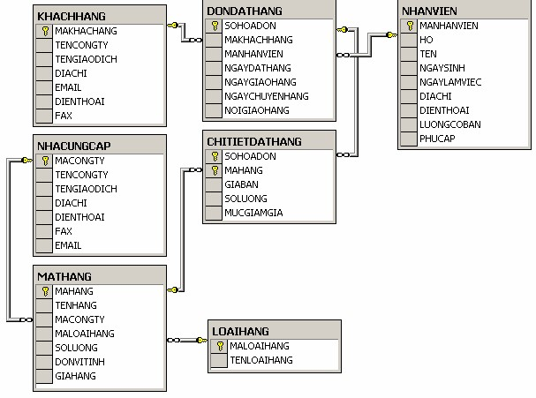Cơ sở dữ liệu dưới đây được sử dụng để quản lý công tác giao hàng trong một công ty kinh doanh. Các bảng trong cơ sở dữ liệu này được biểu diễn trong sơ đồ dưới đây:

Trong đó:

* Bảng NHACUNGCAP lưu trữ dữ liệu về các đối tác cung cấp hàng cho công ty.
* Bảng MATHANG lưu trữ dữ liệu về các mặt hàng hiện có trong công ty.
* Bảng LOAIHANG phân loại các mặt hàng hiện có.
* Bảng NHANVIEN có dữ liệu là thông tin về các nhân viên làm việc trong công ty.
* Bảng KHACHHANG được sử dụng để lưu giữ thông tin về các khách hàng của công ty.
* Khách hàng đặt hàng cho công ty thông qua các đơn đặt hàng. Thông tin chung về các đơn đặt hàng được lưu trữ trong bảng DONDATHANG (Mỗi một đơn đặt hàng phải do một nhân viên của công ty lập và do đó bảng này có quan hệ với bảng NHANVIEN)
* Thông tin chi tiết của các đơn đặt hàng (đặt mua mặt hàng gì, số lượng, giá cả,...) được lưu trữ trong bảng CHITIETDATHANG. Bảng này có quan hệ với hai bảng DONDATHANG và MATHANG

**Yêu cầu:**

1. Bổ sung kiểu dữ liệu và ràng buộc cho các bảng từ sơ đồ ERD trên theo mẫu dưới đây:

Tên bảng: KHACHHANG

|  |  |  |  |
| --- | --- | --- | --- |
| **Tên trường** | **Kiểu dữ liệu** | **Ràng buộc** | **Mô tả** |
| MAKHACHHANG | CHAR(10) | PRIMARY KEY | Mã khách hàng |
| TENCONGTY | NVARCHAR(100) | NOT NULL | Tên công ty của khách hàng |
| TENGIAODICH | NVARCHAR(50) | NULL | Tên giao dịch |
| DIACHI | NVARCHAR(100) | NOT NULL | Địa chỉ của khách hàng |
| EMAIL | NVARCHAR(50) | NULL | Email liên hệ của khách hàng |
| DIENTHOAI | VARCHAR(20) | NOT NULL | Số điện thoại khách hàng |
| FAX | VARCHAR(20) | NULL | Số fax |

Tên bảng:DONDATHANG

|  |  |  |  |
| --- | --- | --- | --- |
| Tên trường | Kiểu dữ liệu | Ràng buộc | Mô tả |
| SOHOADON | CHAR(10) | PRIMARY KEY | Số hóa đơn |
| MAKHACHHANG | CHAR(10) | FOREIGN KEY | Mã khách hàng |
| MANHANVIEN | CHAR(10) | FOREIGN KEY | Mã nhân viên xử lý đơn hàng |
| NGAYDATHANG | DATE | NOT NULL | Ngày đặt hàng |
| NGAYGIAOHANG | DATE | NULL | Ngày giao hàng dự kiến |
| NGAYCHUYENHANG | DATE | NULL | Ngày chuyển hàng thực tế |
| NOIGIAOHANG | NVARCHAR(100) | NULL | Nơi giao hàng |

Tên bảng:NHANVIEN

|  |  |  |  |
| --- | --- | --- | --- |
| Tên trường | Kiểu dữ liệu | Ràng buộc | Mô tả |
| MANHANVIEN | CHAR(10) | PRIMARY KEY | Mã nhân viên |
| HO | NVARCHAR(50) | NOT NULL | Họ nhân viên |
| TEN | NVARCHAR(50) | NOT NULL | Tên nhân viên |
| NGAYSINH | DATE | NULL | Ngày sinh của nhân viên |
| NGAYLAMVIEC | DATE | NULL | Ngày bắt đầu làm việc |
| DIACHI | NVARCHAR(100) | NULL | Địa chỉ của nhân viên |
| DIENTHOAI | VARCHAR(20) | NULL | Số điện thoại của nhân viên |
| LUONGCOBAN | DECIMAL(18, 2) | NULL | Lương cơ bản |
| PHUCAP | DECIMAL(18, 2) | NULL | Phụ cấp |

Tên bảng:NHACUNGCAP

|  |  |  |  |
| --- | --- | --- | --- |
| Tên trường | Kiểu dữ liệu | Ràng buộc | Mô tả |
| MACONGTY | CHAR(10) | PRIMARY KEY | Mã công ty cung cấp |
| TENCONGTY | NVARCHAR(100) | NOT NULL | Tên công ty cung cấp |
| TENGIAODICH | NVARCHAR(50) | NULL | Tên giao dịch |
| DIACHI | NVARCHAR(100) | NOT NULL | Địa chỉ công ty cung cấp |
| DIENTHOAI | VARCHAR(20) | NOT NULL | Số điện thoại |
| FAX | VARCHAR(20) | NULL | Số fax |
| EMAIL | NVARCHAR(50) | NULL | Email liên hệ |

Tên bảng:MATHANG

|  |  |  |  |
| --- | --- | --- | --- |
| Tên trường | Kiểu dữ liệu | Ràng buộc | Mô tả |
| MAHANG | CHAR(10) | PRIMARY KEY | Mã mặt hàng |
| TENHANG | NVARCHAR(100) | NOT NULL | Tên mặt hàng |
| MACONGTY | CHAR(10) | FOREIGN KEY (NHACUNGCAP) | Mã công ty cung cấp |
| MALOAIMATHANG | CHAR(10) | FOREIGN KEY (LOAIHANG) | Mã loại mặt hàng |
| SOLUONG | INT | NOT NULL | Số lượng trong kho |
| DONVITINH | NVARCHAR(50) | NULL | Đơn vị tính |
| GIAHANG | DECIMAL(18, 2) | NOT NULL | Giá mặt hàng |

Tên bảng:LOAIHANG

|  |  |  |  |
| --- | --- | --- | --- |
| Tên trường | Kiểu dữ liệu | Ràng buộc | Mô tả |
| MALOAIMATHANG | CHAR(10) | PRIMARY KEY | Mã loại mặt hàng |
| TENLOAIHANG | NVARCHAR(100) | NOT NULL | Tên loại mặt hàng |

Tên bảng:CHITIETDATHANG

|  |  |  |  |
| --- | --- | --- | --- |
| Tên trường | Kiểu dữ liệu | Ràng buộc | Mô tả |
| SOHOADON | CHAR(10) | PRIMARY KEY | Số hóa đơn |
| MAHANG | CHAR(10) | FOREIGN KEY (MATHANG) | Mã mặt hàng |
| GIABAN | DECIMAL(18, 2) | NOT NULL | Giá bán |
| SOLUONG | INT | NOT NULL | Số lượng đặt |
| MUCGIAMGIA | DECIMAL(18, 2) | NULL | Mức giảm giá |

1. Sử dụng câu lệnh CREATE TABLE để tạo các bảng trong cơ sở dữ liệu từ ERD với các trường, kiểu dữ liệu và ràng buộc từ câu 1.